**امکانات و تجهیزات آزمایشگاههای تخصصی گروه مهندسی بهداشت محیط**

|  |  |  |
| --- | --- | --- |
| ردیف | نام آزمایشگاه | دستگاههای اصلی موجود |
| 1 | **تجهیزات پیشرفته آزمایشگاهی (رفرنس)** | مجهز به دستگاههاي از قبيل HPLC، GC، جذب اتمي و وسايل مختلف آزمايشگاهي ميباشد. |
| 2 | آزمایشگاه شیمی محیط | اتميك ابزورپشن، اسپكتروفتومتر UV، اتميك ابزورپشن، توربيديمتر، DO سنج، pH متر، راكتور COD و ... |
| 3 | آزمایشگاه میکروبیولوژی محیط | 15دستگاه ميكروسكوپ، اتوكلاو، انكوباتور و وسايل ميكروب شناسي معمول و ... |
| 4 | آزمایشگاه  آلودگی هوا | صدا سنج و انالیزورهای مربوطه (3) نور سنج (5) دستگاه سنجش میدانهای مغناطیسی (1) UVو IR سنج (1) (1) ادیومتر (3)... گاز متر تر (1) گاز متر خشک (1) پمپ نمونه بردار فردی (2) پمپ نمونه بردار عمومی (3) و تجهیزات کالیبراسیون پمپ ها، دستگاههاي سنجش پرتوهاي آلفا و گاما و سفارشات جدیدی نظیر "نمونه برداری از ذرات با ججم بالا" داده شده است و در حال تجهیز شدن بیشتر می باشند |
| 5 | آزمایشگاه هیدرولیک | مجهز ترين دستگاههاي آزمايشات هيدروليك كه همه وارداتي و خارجي هستند. |
| 6 | کارگاه نقشه کشی و نقشه برداری | مجهز ترين دوربين هاي نقشه برداري از قبيل تئودوليت و نيو در اين كارگاه وجود دارد. |
| 7 | کارگاه لوله کشی | مجهز به به انواع وسايل آموزشي تاسيسات لوله كشي آب و فاضلاب هست. همچنين در اين كارگاه امكان ساخت بسياري از پايلوت هاي تحقيقاتي براي تحقيقات مربوط به آب و فاضلاب و هوا وجود دارد. |
| 8 | کارگاه موتور تلمبه | مجهز به انواع پمپ و موتور هاي مختلف بنزيني و ديزلي براي اهداف آموزشي و تحقيقاتي ميباشد. |

.

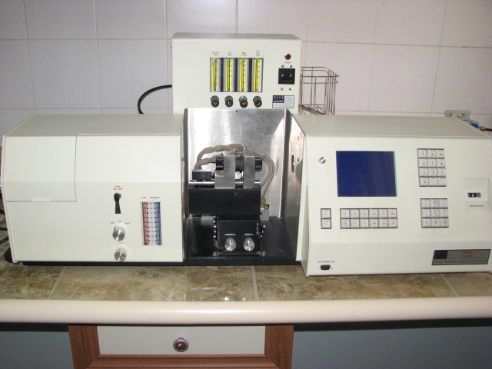

**دستگاه اتميك ابزورپشن**

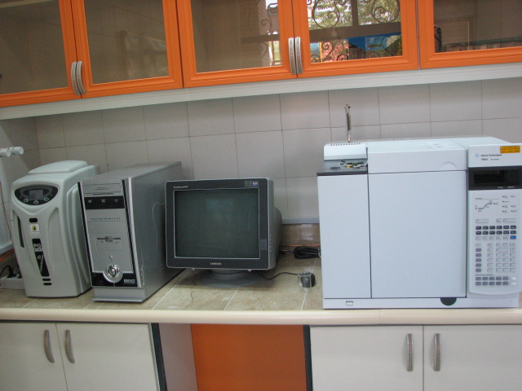

**دستگاه GC**

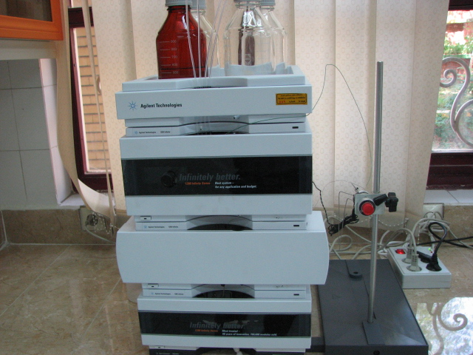

**دستگاه HPLC**

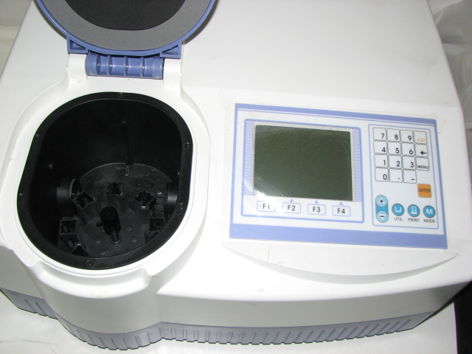

**دستگاه اسپكتوفتومتري UV**

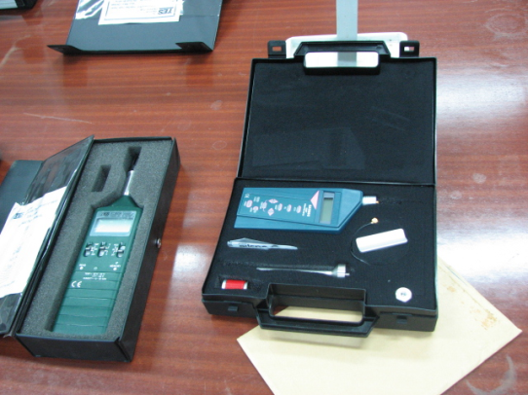 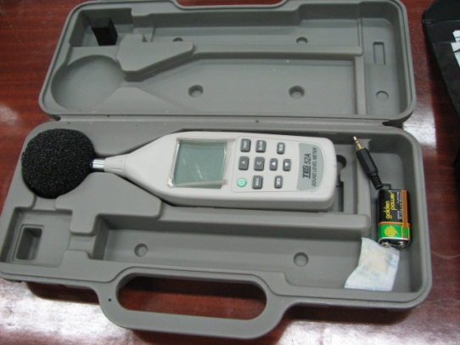 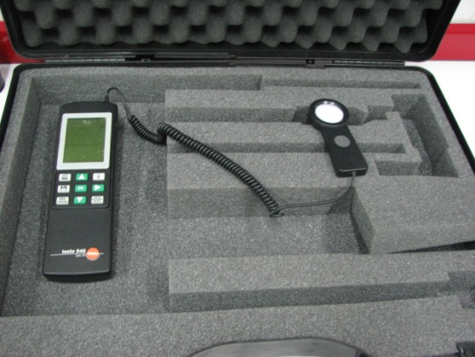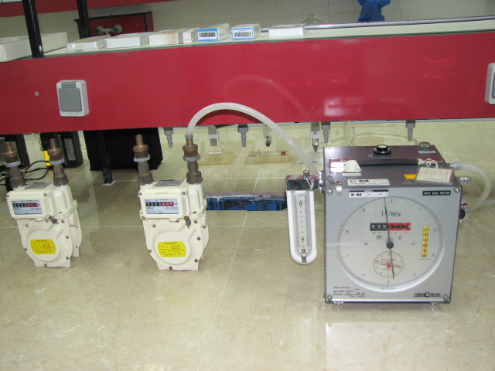 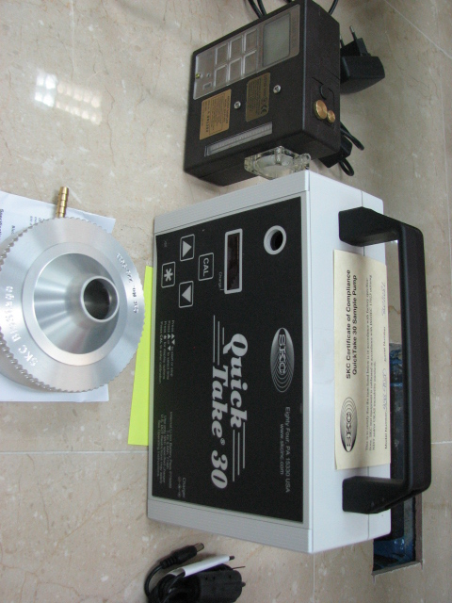

**دستگاههاي مختلف مورد استفاده در سنجش هاي محيطي**